ЛАБОРАТОРНА РОБОТА №4
Застосування патернів програмування
Система управління бібліотекою
Клипак Анастасія 311А

1. Опис системи та діаграма класів
Основні класи Система управління бібліотекою :

Патерн | Тип | Клас(и) системи | Обґрунтування
Користувач | Сутність | Зберігає дані читача | ПІБ, квиток, статус, список видач
Книга | Сутність | Бібліографічна одиниця | Назва, автор, ISBN, рік, примірники
Автор | Сутність | Автор книги | ПІБ, список творів
Примірник | Сутність | Фізичний екземпляр книги | Стан, статус наявності
Видача | Транзакція | Факт видачі примірника | Дата, читач, примірник, дедлайн
Каталог | Фасад | Точка входу до пошуку | Методи пошуку та фільтрації

Система реалізує трирівневу архітектуру: Presentation Layer, Business Logic та Data Access Layer. Діаграма станів об'єкта «Примірник книги» описує 6 станів: Доступний, Виданий, Зарезервований, На реставрації, Списаний, Втрачений.

2. Обґрунтування вибору патернів програмування
На основі аналізу діаграм класів (ЛР №3) для реалізації системи управління бібліотекою обрано такі патерни проектування:

Патерн | Тип | Клас(и) системи | Обґрунтування
Singleton | Creational | Каталог | Каталог книг повинен мати єдиний глобальний екземпляр протягом сесії
Observer | Behavioral | Примірник, Видача, Користувач | Зміна стану Примірника (напр. «Виданий») автоматично сповіщає підписаних спостерігачів
State | Behavioral | Примірник | 6 станів примірника з різною логікою переходів — ідеально для патерну State
Facade | Structural | Каталог | Каталог надає спрощений інтерфейс до підсистем пошуку, фільтрації та індексації
Factory Method | Creational | Видача | Створення різних типів видачі (стандартна, міжбібліотечна) через єдиний фабричний метод
Template Method | Behavioral | Видача | Алгоритм видачі книги має фіксований скелет зі змінними кроками перевірки та підтвердження

2.1. Патерн Singleton - Каталог
Клас Каталог є центральним реєстром усіх книг та примірників у бібліотеці. Його стан (індекс, кеш пошуку) повинен бути єдиним протягом усього часу роботи програми.
Обґрунтування застосування:
• Каталог містить спільний стан (колекцію книг) — дублювання призведе до неузгодженості даних.
• Усі шари системи (Business Logic, Presentation) звертаються до одного й того ж каталогу.
• Singleton гарантує єдиний глобальний доступ без передачі екземпляра через параметри.

2.2. Патерн Observer - Примірник, Видача, Користувач
Діаграма станів показує, що об'єкт «Примірник» змінює свій стан у відповідь на події (видача, повернення, резервування). При цьому інші об'єкти системи (Користувач, Видача, інтерфейс) мають реагувати на ці зміни автоматично.
Обґрунтування застосування:
• Залежність «один-до-багатьох»: зміна стану одного Примірника впливає на кількох спостерігачів.
• Слабке зв'язування між суб'єктом (Примірник) і спостерігачами (Видача, UI-шар).
• Підтримка сповіщень: читач отримує повідомлення про доступність зарезервованої книги.

2.3. Патерн State - Примірник
Об'єкт «Примірник книги» має 6 чітко визначених станів відповідно до діаграми станів ЛР №3: Доступний, Виданий, Зарезервований, На реставрації, Списаний, Втрачений. Кожен стан визначає власну поведінку при операціях «видати», «повернути», «зарезервувати».
Обґрунтування застосування:
• Поведінка об'єкта суттєво відрізняється залежно від поточного стану — класичний кейс для State.
• Усуває громіздкі конструкції if/switch для перевірки поточного стану.
• Кожен стан інкапсулює власну логіку переходів, що спрощує розширення (додавання нового стану).

2.4. Патерн Facade - Каталог
Клас Каталог виступає єдиною точкою входу для Presentation Layer при роботі з книгами. Він приховує складну взаємодію між підсистемами: індексування, пошук за атрибутами, фільтрація за наявністю примірників.
Обґрунтування застосування:
• Трирівнева архітектура (ЛР №3) передбачає чіткий розподіл відповідальностей між шарами.
• Фасад надає простий інтерфейс до складної підсистеми Business Logic для Presentation Layer.
• Зменшує зв'язність між шарами - зміна внутрішньої логіки пошуку не зачіпає UI.

2.5. Патерн Factory Method - Видача
Система підтримує різні типи видачі книг: стандартна читацька видача, міжбібліотечний абонемент, читальний зал. Кожен тип потребує різних правил валідації та строків.
Обґрунтування застосування:
• Необхідно створювати різні підтипи Видачі без зміни коду, що їх використовує.
• Factory Method дозволяє підкласам визначати конкретний тип об'єкта Видача.
• Легке розширення системи новими типами видачі без модифікації існуючого коду.

2.6. Патерн Template Method - Видача
Діаграма діяльності для «Видачі книги» (ЛР №3) показує фіксований алгоритм: перевірка читача → перевірка примірника → реєстрація → підтвердження → оновлення стану. Конкретні кроки (перевірка заборгованості, тип документа) можуть варіюватися.
Обґрунтування застосування:
• Алгоритм видачі книги має незмінний скелет, але деякі кроки варіюються для різних типів видачі.
• Template Method дозволяє винести інваріантну частину в базовий клас.
• Виключає дублювання коду між різними типами видачі.

3. Зведена таблиця застосування патернів

Патерн | Тип (GoF) | Клас | Проблема, яку вирішує
Singleton | Creational | Каталог | Єдиний глобальний реєстр книг та примірників
Observer | Behavioral | Примірник | Автоматичне сповіщення при зміні стану примірника
State | Behavioral | Примірник | Інкапсуляція логіки 6 станів примірника книги
Facade | Structural | Каталог | Спрощений інтерфейс для Presentation Layer
Factory Method | Creational | Видача | Гнучке створення різних типів об'єктів Видача
Template Method | Behavioral | Видача | Фіксований алгоритм видачі зі змінними кроками

4. Завдання 2 — Репозиторій на GitHub/GitLab

4.1. Структура репозиторію

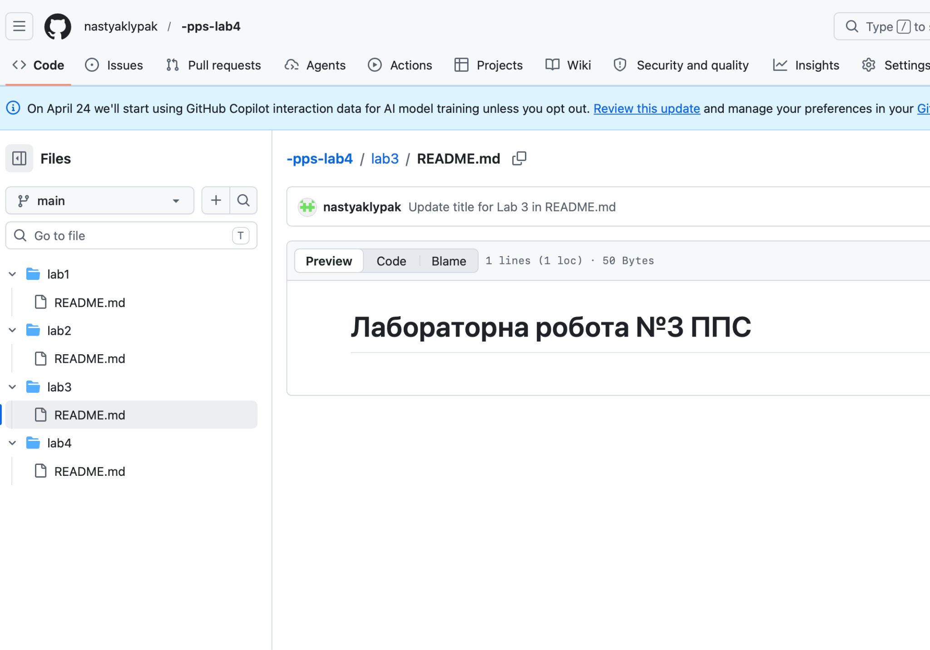

https://github.com/nastyaklypak/-pps-lab4

